一天没有击退疫情，绝不后撤疫情第一线
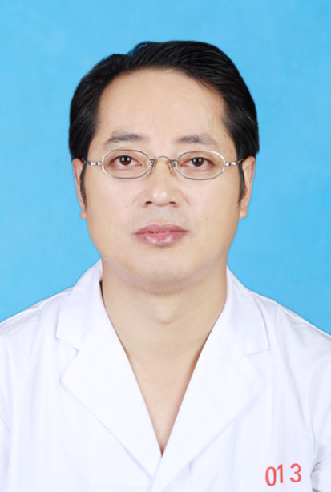
人物简介：甘能金，男，1962年8月生，中共党员，马鞍山市第四人民医院结核科主任。
事迹简介：2020年抗击新冠肺炎疫情期间，作为一名入党20多年的老党员，在医院组建第一支新冠肺炎医疗队进驻隔离病区时，他就加入其中并担任医疗救治一病区主任，从1月22日起他夜以继日的奋战在抗击疫情的第一线，没有回过一次家。截至2月15日，在他和他的团队的精心照护下，我市累计有10名病例治愈出院。
正文：
“我们是抗击疫情的第一线，是全市防控的主战场，面对这个特殊的高传染性疾病，每天都要和病毒进行搏斗和较量，经受着生与死的考验，要说没有一点心理压力那是不可能的，甚至有着一丝丝的紧张。但是我是共产党员，我是科主任，我有多年丰富的传染病防治经验和专业知识，我责无旁贷，在患者需要的时候，在人民需要的时候，我必须第一个冲上去！”这是甘能金同志的真情表述。作为一名再过两年就要退休的老党员、老主任，他曾经历过非典、甲流、禽流感等疫情，有着丰富的传染疾病防控经验，在医院组建第一支新冠肺炎医疗队进驻隔离病区时，他就加入其中并担任医疗救治一病区主任。
。
面对突发的新冠肺炎疫情的严峻形势，甘能金同志临危受命，担任市第四人民医院抗疫救治专家组组长，在他的精神感召下，该院结核科全体医护人员递交了抗疫请战书。甘能金和他的团队放弃了春节与家人团聚的时光，一心扑在了抗疫战线上。他们每天面对的都是确诊病人，要面对面、零距离为患者进行体格检查，诊断治疗，同时要为患者制定最佳的治疗护理方案，统筹安排心理疏导，开展中医中药治疗。
自2020年1月22日开始，甘能金同志就以医院为家，没有休息一天，空闲时就在值班室躺一下。每天早上八点主持交班，穿戴好防护用品，进入负压病房，带头查房；每天病人的生命体征、病情变化都要一一过目，亲自阅读病人CT片子及化验报告单，逐一调整用药，逐一审批病程记录；定期组织专家讨论病情，并提出指导性意见；有病人突发病情变化时，他总是第一个冲锋在前，24小时时刻准备着。
按照管理要求，隔离病房医护人员需两周“换岗”一次，院领导考虑到甘主任年纪大身体又不好，让他先撤下来休息，他却婉拒了领导的好意，“等这一仗打完了，胜利了，我再回家！”一句朴实的话语，真正体现了一名党员干部抗击疫情的坚定信心和毅力。
医疗救治一病区最早接收的病人中，有两位患者情绪比较低落，甘能金主任曾多次与他们交流谈心，进行心理疏导，鼓励他们战胜疾病的信心。为解决患者住院期间的焦虑情绪，主动联系医院心理健康中心专家通过电话、微信等形式对患者进行心理辅导。目前，他所在病区的患者均情绪稳定、乐观，能积极主动配合治疗。
甘能金一直认为自己不过是在做着他该做的本职工作。一直到现在，他都和他的同事们在一起，默默地坚持在抗击疫情的第一线，用他们的辛勤付出践行着“敬佑生命、救死扶伤、甘于奉献、大爱无疆”职业精神和使命担当。

